ГМО №1 музыкальных руководителей
Тема «Речевое развитие дошкольников
в разных видах деятельности»

Сообщение по теме
«Развитие речи дошкольников
посредством музыкальных игр и упражнений»

Подготовила: музыкальный руководитель
МДОУ №16 «Малышок»
Сукайло Е.В.

11 сентября 2019г.

В последние годы, к сожалению, отмечается увеличение количества детей, имеющих нарушение речи. Для получения хороших результатов обязательно взаимодействие всех педагогов дошкольного учреждения и родителей.
Музыкальное воспитание детей в детском саду имеет большое значение для развития речи детей. И не зря, особенно в последние годы, музыкальное воспитание включено в систему, в комплекс методик артпедагогики, арттерапии в специальном образовании.
Основополагающим принципом проведения музыкальных занятий является взаимосвязь речи, музыки и движения. Именно музыка является организующим и руководящим началом.

Речь и движение
Замечательный музыкант и педагог Карл Орф, считал, что музыка, движение и речь не являются обособленными друг от друга, а представляют собой единое целое для ребёнка.
Музыкально-ритмические движения являются синтетическим видом деятельности. Поэтому любые движения под музыку развивают и музыкальный слух, и двигательные способности, и те психические процессы, которые лежат в их основе и способствуют эмоциональному и психофизическому развитию детей.
Занятия движениями под музыку в сопровождении с речью имеют неоценимое значение. Двигательные упражнения тренируют в первую очередь мозг и подвижность нервных процессов. В процессе освоения движений под музыку дети учатся ориентироваться на музыку как на особый сигнал к действию и движению, у них совершенствуется моторика (общая, мелкая и артикуляционная), координация движений, развивается произвольность движений, коммуникативные способности, формируются и развиваются представления о связи музыки, движений и речи.
Движения под музыкальное сопровождение положительно влияют на развитие слуха, внимания, памяти, воспитывают временную ориентировку, т.е. способность уложить свои движения во времени, согласно метроритмическому рисунку музыкального произведения. Метрическая пульсация, с которой связаны движения, вызывает у человека согласованную реакцию всего организма (дыхательной, сердечной, мышечной систем), а также оказывает эмоционально-положительное влияние на психику, что содействует общему оздоровлению организма.
Многими учеными отмечено, что чем выше двигательная активность ребенка, тем лучше развивается его речь.

Речь и ритмодекламация
На первом плане в ритмодекламации выступает соединение одного из важнейших параметров музыкального языка — ритма — и выразительного речевого интонирования.
Чёткая ритмическая организация музыкально-исполнительского процесса активизирует у детей развитие внимания, сосредоточенности, быстроты реакции, координации слуха, голоса и движения, способствует интенсивному развитию чувства ритма.
Исполнение ритмодекламаций развивает у детей весь комплекс музыкальных способностей: музыкальную отзывчивость, эмоциональность, творческое воображение, эстетическое восприятие музыки, чувство уверенности в себе, осознание своей значимости в коллективе.
Речь и речевое музицирование
Игра на музыкальных инструментах – это один из видов детской исполнительской деятельности. Игра на музыкальных инструментах развивает мускулатуру и мелкую моторику пальцев рук, способствует координации музыкального мышления и двигательных функций организма, развивает фантазию, творческие способности, музыкальный вкус, учит понимать и любить музыку.
Данный вид деятельности мы осуществляем через программы «Этот удивительный ритм» И.Каплуновой и И.Новоскольцевой и «Элементарное музицирование с дошкольниками» Т.Э. Тютюнниковой, созданная по системе музыкальной педагогики К.Орфа. Здесь мы используем следующие формы работы: пальчиковые игры, звучащие жесты, речевое музицирование (ритмическая декламация стихов, потешек, прозаического текста, вокализация ритма), музыкально – дидактические игры и упражнения. Например.
Звучащие жесты – Учимся ритмично проговаривать ритм своего имени. Затем отхлопывает, отстукиваем, отщёлкиваем (Игры с именами)
Речевое музицирование – Прочитать стихотворение в ритме и сопровождать его ритмичными движениями.
Музыкально – дидактические игры и упражнения — Воспроизвести ритмический рисунок хлопками, на металлофоне или шумовых инструментах, глядя на ритмическую карточку. Ребенок произносит свое имя или другое слово по слогам и выкладывает соответственное количество карточек или кубиков. (Игра «Сыграй-ка», «Ритмические кубики», «Сложи словечко»).

Мастер – класс:

- Артикуляционная гимнастика для языка;
- Дыхательные упражнения по системе В.В.Емельянова;
Метод Емельянова — это комплекс теоретических знаний и практических упражнений, сочетающих в себе как методику преподавания техники вокала, так и дефектологические приёмы охраны и восстановления голосового аппарата.
- Упражнение «Динозаврик»
Речевая игра с музыкальными инструментами «Едем, едем на лошадке»
Задачи: Используя детские шумовые инструменты предложить озвучить импровизации на тему « Едем на лошадке»
Развивать мелкую моторику в сочетании с музыкой и речью
Развивать внимание, пространственную координацию, музыкальный ритмический слух, коммуникативную функцию.
Едем, едем на лошадке
По лесной дорожке гладкой
Скок, скок, скок. Скок, скок, скок.
Копыта стучат, бубенчики звенят
Ветер шумит, дятел стучит,
Сильно воет, листья кружит.
Белка на ветке, орешки всё грызёт.
Рыжая сестричка, зайчишку стережёт.
Ехали, мы ехали и наконец доехали.
С горки: «Ух!», в ямку «Бух!»
- Элементарное музицирование «Итальянская полька» С.Рахманинов
- Ритмическое упражнение с грецкими орешками «Тик – так»
- «Игра в слово» муз.Пикулёвой, сл.Е.Попляновой;
- Ритмопластический этюд «Эхо лесное».
Метод Емельянова — это комплекс теоретических знаний и практических упражнений, сочетающих в себе как методику преподавания техники вокала, так и дефектологические приёмы охраны и восстановления голосового аппарата.
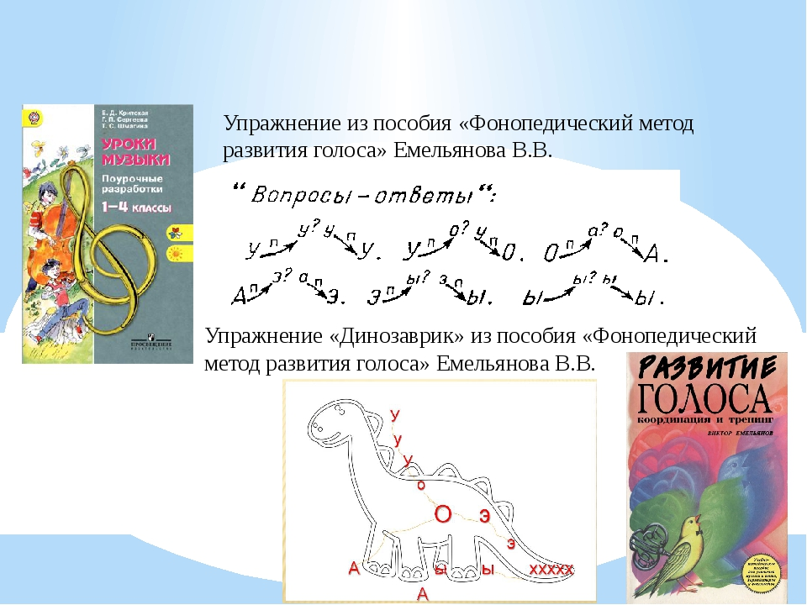

Список используемой литературы:

-О.Н. Арсеневская. «Система музыкально-оздоровительной работы в детском саду: занятия, игры, упражнения». Волгоград: Учитель, 2009г.
-А.Г.Гогоберидзе, В. А Деркунская «Детство с музыкой» (Современные педагогические технологии музыкального воспитания и развития детей в детском саду), «Детство-пресс», Санкт-Петербург, 2010 г.;
- Журналы «Музыкальная палитра», «Музыкальный руководитель»;
- М.Б.Зацепина «Музыкальное воспитание в детском саду» (программа и методические рекомендации), издательство Мозаика-Синтез, Москва, 2006 г.;
- Т.Э. Тютюнникова материалы семинара «Учусь творить»;
-Федеральный государственный образовательный стандарт дошкольного образования.(2013г)

